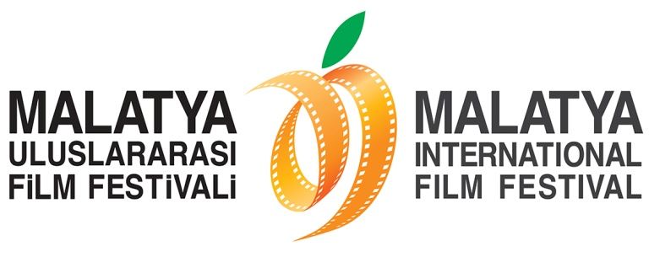
KIRMIZI HALI YERİNE SİYAH HALI!
Bu yıl 6.’sı düzenlenen Malatya Uluslararası Film Festivali’nde konuklar bir sürprizle karşılaştılar. Terör olayları nedeniyle hayatını kaybeden asker, polis ve vatandaşlarımız için bu sene Malatya Uluslararası Film Festivali’nde kırmızı halı yerine siyah halı kullanıldı.
Geçtiğimiz günler boyunca meydana gelen terör saldırıları sebebiyle yaşadığımız acılar, tüm Türkiye’yi derinden sarstı. Geçtiğimiz yıllarda konuklarını kırmızı halı ile karşılayan Malatya Uluslararası Film Festivali ise yaşanan acılara saygı ve minnet çerçevesinde kırmızı halı yerine siyah halı kullandı.
Festival ve ödül programları için hazırlanan programların sembolik bir ifadesi olan kırmızı halının bu sene şehitlere minnet adına siyah olması konuklardan da tam not alırken, açılış programında sinema ve sanatın iyileştirici gücüne sık sık vurgu yapıldı.
SAYGI VE MİNNET GÖSTERGESİ
Bu sene 6.’sı düzenlenen film festivalinin açılış programı 6 Kasım akşamı düzenlendi. Malatya Valiliği’nin koordinasyonunda, Malatya Kayısı Araştırma-Geliştirme ve Tanıtma Vakfı tarafından Malatya Büyükşehir Belediyesi’nin ana sponsorluğunda düzenlenen festival, büyük bir ilgi ve heyecanla karşılandı.
Diğer yıllardan farklı olarak bu sene festivalde konuklar kırmızı halı yerine siyah halı ile karşılaştılar. Yaşanan terör olayları sebebiyle hayatını kaybeden polis, asker ve vatandaşlarımız için saygı ve minnet göstergesi olarak yapılan bu değişiklik, kamuoyunun da takdirini topladı.
KONUKLAR DA SİYAH GİYDİLER
Yine terör olaylarında hayatını kaybeden insanların anısına saygı ve minnet için yapılan bu inceliğe, festivale gelen konuklar da siyah giyerek destek oldular. Bu tür organizasyonların sembolik ifadesi olan kırmızı halının bu sene siyah olmasının büyük bir incelik olduğunu ifade eden konuklar, büyük bir memnuniyet duyduklarını ifade ettiler.
6 Kasım akşamı açılış programıyla başlayan Malatya Uluslararası Film Festivali, 12 Kasım akşamı Ödül Töreni ile sona erecek.

